щ
Золотой юбилей «Троицкой детской школы искусств» - это большое культурное событие в городе. Школа, действительно, является одной из лучших школ искусств в новом округе Москвы и занимает достойное место среди школ искусств Московской области. Она славится устоявшимися традициями, творческими достижениями, профессиональными кадрами, является важным звеном духовного и эстетического воспитания подрастающего поколения. Желаю коллективу творческих побед и талантливых учеников! Глава городского округа Троицк, Владимир Евгеньевич Дудочкин.

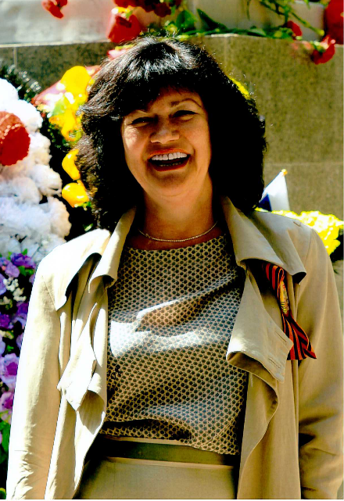
Сегодня «Троицкая детская школа искусств» – настоящий храм искусства, источник красоты и добра. Учащиеся школы – гордость города. Сердечно благодарю педагогический коллектив за бесценный труд, верность учительскому долгу, педагогическое мастерство.
Начальник отдела культуры
Управления по социальным вопросам
городского округа Троицк в городе Москве.
Наталья Владимировна Трипольская

Первой детской школе искусств города - 50 лет! Пусть и в ХХI веке, когда у детей так много возможностей реализовать свои способности, Троицкая детская школа искусств останется интересной детям. Пусть Ваши воспитанники надолго сохранят уроки добра и красоты! Да здравствует музыка!
Главный специалист отдела культуры администрации, Ирина Вадимовна Давыдова

